Отчет о расходовании субсидий за I квартал 2019 г.

Приобретены игрушки за счет субвенции на общую сумму -72400.00

ИП Шалай – 12 525,00 (приложение 1)

ООО «ФоксСити» - 51 320,00 (приложение 2)

М-н «Пеликан» - 8 555,00 (приложение 3)

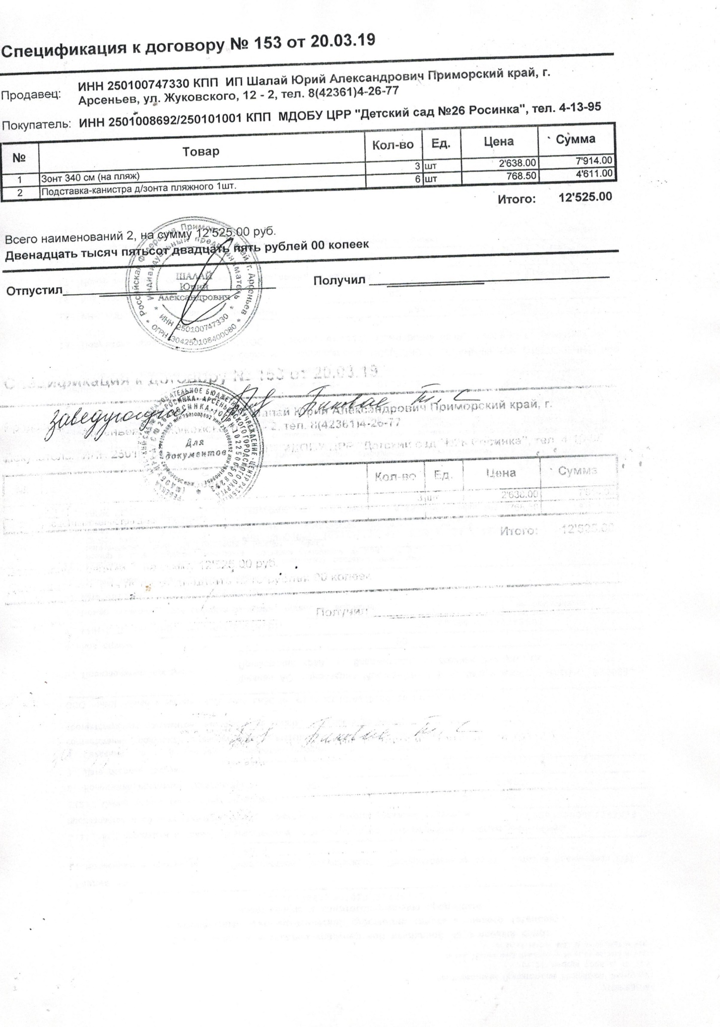
Приложение 1

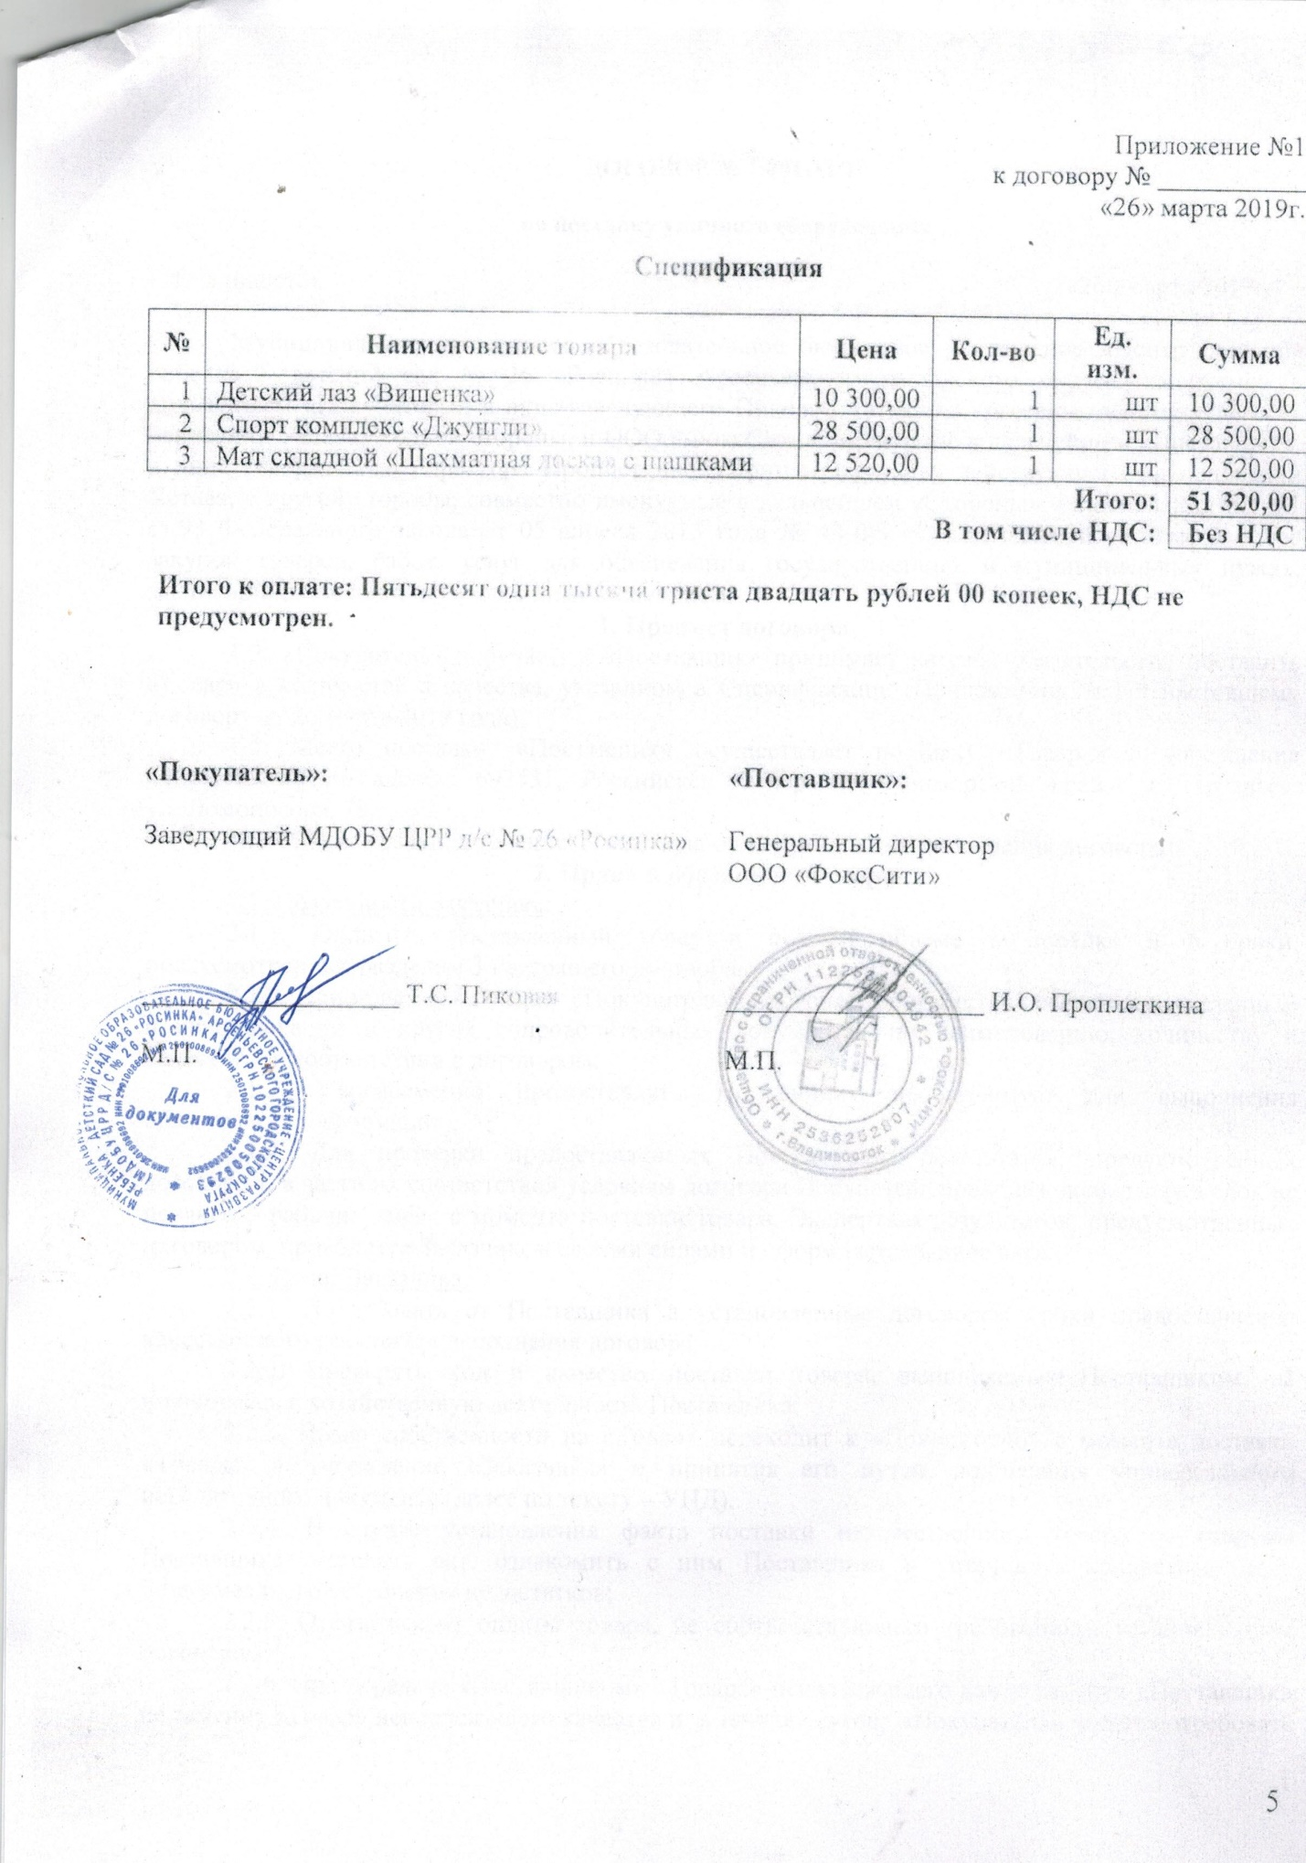

Приложение 2
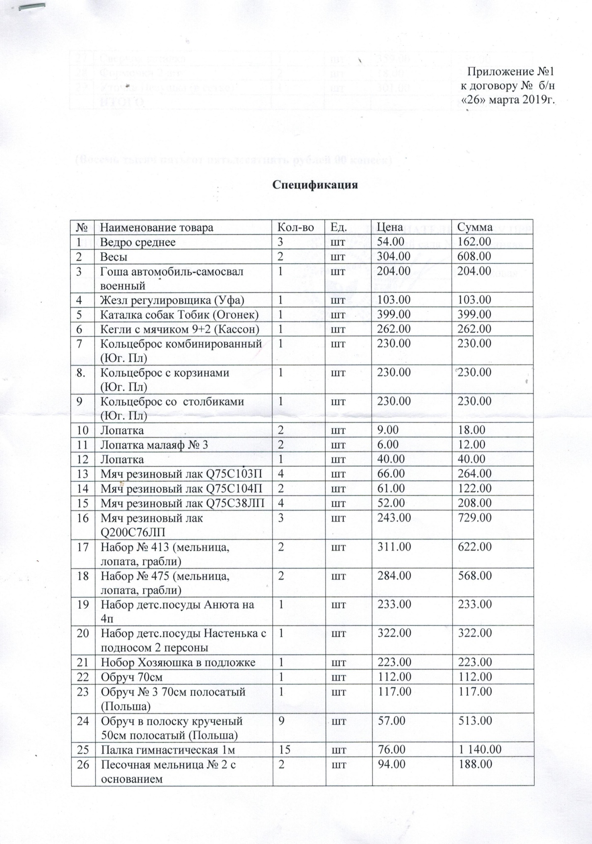
Приложение 3

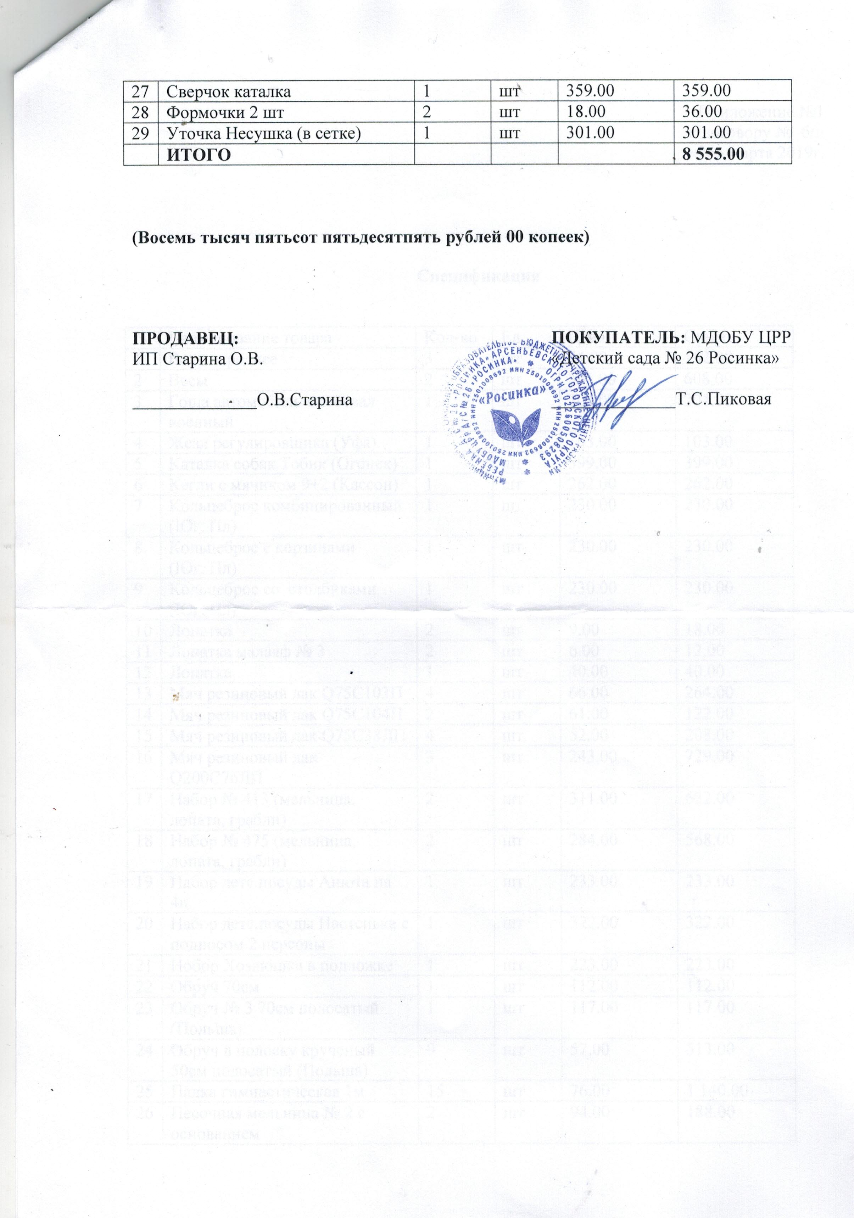

Приложение 3

